Osnovna šola Bičevje
Splitska ulica 13
1000 Ljubljana

IZBOR UČBENIKOV, KI JIH ZA ŠOLSKO LETO 2019/2020 PREDLAGA STROKOVNI AKTIV

1. RAZRED
 | naziv | predmet
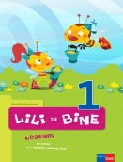 | Prenovljeni učni načrt  N. Šefer, V. Kumše: LILI IN BINE 1, učbenik za spoznavanje okolja, založba ROKUS-KLETT, EAN: 9789612711009 | Spoznavanje okolja
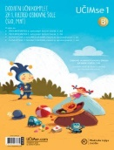 | S. Osterman et al.: UČIM SE 1B - MALI KOMPLET za 1. razred (PRVA MATEMATIKA - 2. dela, S SLIKANICO NA RAMI - zvezek za opismenjevanje 1. in 2. del), založba MKZ, EAN: 3831022476385 | Učni kompleti MKZ

2. RAZRED
 | naziv | predmet
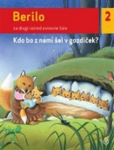 | Prenovljeni učni načrt  V. Medved Udovič, T. Jamnik, J. Ciber Gruden: BERILO 2, KDO BO Z NAMI ŠEL V GOZDIČEK?, berilo, založba MKZ, EAN: 9789610113218 | Slovenščina
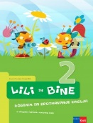 | Prenovljeni učni načrt  N. Grošelj, M. Ribič: LILI IN BINE 2, učbenik za spoznavanje okolja, založba ROKUS-KLETT, EAN: 9789612712143 | Spoznavanje okolja
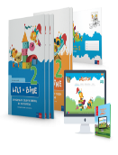 | M. Kramarič, M. Kern, et al.: LILI IN BINE 2, KOMPLET C - samostojni delovni zvezki za slovenščino in matematiko s prilogo za angleščino + koda LILBI, NOVO 2018, založba ROKUS-KLETT, EAN: 3831075928459 | Učni kompleti Rokus - Klett
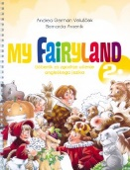 | A. German Velušček, B. Avsenik: MY FAIRYLAND 2, delovni učbenik, založba ZO, EAN: 9789612303976 | Angleščina

3. RAZRED
 | naziv | predmet
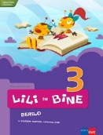 | Prenovljeni učni načrt  M. Kordigel, I. Saksida: LILI IN BINE 3, berilo, založba ROKUS-KLETT, EAN: 9789612712785 | Slovenščina
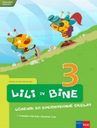 | Prenovljeni učni načrt  N. Grošelj, M. Ribič: LILI IN BINE 3, učbenik za spoznavanje okolja, založba ROKUS-KLETT, EAN: 9789612712778 | Spoznavanje okolja

4. RAZRED
 | naziv | predmet
 | Prenovljeni učni načrt  B. Golob, M. Honzak, I. Saksida et al.: BERILO 4, RAZŠIRI ROKE, berilo za 4. razred, založba MKZ, EAN: 9789610108320 | Slovenščina
 | Nina Lauder et al.: YOUNG EXPLORERS 1, učbenik za angleščino , založba MKT, EAN: 9780194034845 | Angleščina

5. RAZRED
 | naziv | predmet
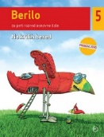 | Prenovljeni učni načrt  B. Golob, M. Kordigel Aberšek, I. Saksida: BERILO 5, NA KRILIH BESED, berilo za 5. razred, PRENOVA 2015, založba MKZ, EAN: 9789610135661 | Slovenščina
 | Nina Lauder et al.: YOUNG EXPLORERS 2, učbenik za angleščino, založba MKT, EAN: 9780194034869 | Angleščina
 | Prenovljeni učni načrt  D. Breskvar et al.: GOSPODINJSTVO ZA PETOŠOLC(K)E, učbenik, 3. izdaja, založba I2, EAN: 9789616348850 | Gospodinjstvo

6. RAZRED
 | naziv | predmet
 | Prenovljeni učni načrt  B. Golob, V. Medved Udovič et al.: BERILO 6, KDO SE SKRIVA V OGLEDALU?, berilo za 6. razred, založba MKZ, EAN: 9789610106593 | Slovenščina
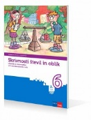 | Prenovljeni učni načrt  M. Robič, J. Berk, J. Draksler: SKRIVNOSTI ŠTEVIL IN OBLIK 6, učbenik, prenova 2013, založba ROKUS-KLETT, EAN: 9789612712938 | Matematika
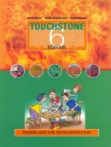 | J. Skela, A. Gvardjančič, D. Marguč: TOUCHSTONE 6, učbenik za angleščino, založba ZO, EAN: 9789612303327 | Angleščina
 | Prenovljeni učni načrt  A. Šorgo, S.A. Glažar, M. Slavinec: AKTIVNO V NARAVOSLOVJE 1, učbenik za naravoslovje v 6. razredu, založba DZS, EAN: 9789610201151 | Naravoslovje
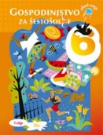 | Prenovljeni učni načrt  M. Dremelj et al.: GOSPODINJSTVO ZA ŠESTOŠOLC(K)E, učbenik, 3. izdaja, založba I2, EAN: 9789616348904 | Gospodinjstvo
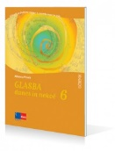 | Prenovljeni učni načrt  A. Pesek: GLASBA DANES IN NEKOČ 6, učbenik z dodatkom za prenovljen UN, založba ROKUS-KLETT, EAN: 9789612716172 | Glasbena umetnost

7. RAZRED
 | naziv | predmet
 | Prenovljeni učni načrt  B. Golob, M. Honzak, M. Mohor et al.: BERILO 7, SREČA SE MI V PESMI SMEJE, berilo za 7. razred, prenova 2012, založba MKZ, EAN: 9789610108313 | Slovenščina
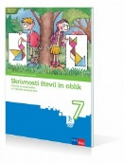 | Prenovljeni učni načrt  J. Berk, J. Draksler, M. Robič: SKRIVNOSTI ŠTEVIL IN OBLIK 7, učbenik, prenova 2012, založba ROKUS-KLETT, EAN: 9789612712228 | Matematika
 | L. King Videtič, J. Skela: TOUCHSTONE 7, učbenik za angleščino z e-dodatkom, založba TANGRAM, EAN: 9789616239479 | Angleščina
 | Prenovljeni učni načrt  P. Karba, D. Lasič, N. Jesenko: DOMOVINSKA IN DRŽAVLJANSKA KULTURA IN ETIKA 7, učbenik, prenova 2012, založba MKZ, EAN: 9789610122036 | Domovinska in državljanska kultura in etika
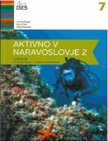 | Prenovljeni učni načrt  A. Šorgo, B. Čeh, M. Slavinec: AKTIVNO V NARAVOSLOVJE 2, učbenik za naravoslovje v 7. razredu, založba DZS, EAN: 9789610202523 | Naravoslovje
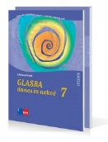 | Prenovljeni učni načrt  A. Pesek: GLASBA DANES IN NEKOČ 7, učbenik z dodatkom, POSODOBLJEN, založba ROKUS-KLETT, EAN: 9789612712303 | Glasbena umetnost

8. RAZRED
 | naziv | predmet
 | M. Honzak, V. Medved Udovič et al.: BERILO 8, DOBER DAN, ŽIVLJENJE, berilo za 8. razred, založba MKZ, EAN: 9788611158983 | Slovenščina
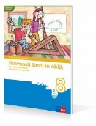 | Prenovljeni učni načrt  M. Robič, J. Berk, J. Draksler: SKRIVNOSTI ŠTEVIL IN OBLIK 8, učbenik, prenova 2012, založba ROKUS-KLETT, EAN: 9789612712242 | Matematika
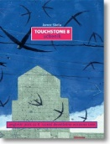 | J. Skela: TOUCHSTONE 8, učbenik za angleščino z e - dodatkom, založba TANGRAM, EAN: 9789616239370 | Angleščina
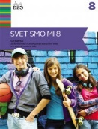 | Prenovljeni učni načrt  M. Žvelc, M. Černigoj: SVET SMO MI 8, učbenik za državljansko in domovinsko vzgojo ter etiko, založba DZS, EAN: 9789610205074 | Domovinska in državljanska kultura in etika
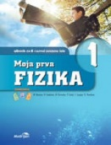 | Prenovljeni učni načrt  B. Beznec et al.: MOJA PRVA FIZIKA 1, učbenik za 8. razred, PRENOVLJENO, založba MODRIJAN, EAN: 9789612416331 | Fizika
 | Prenovljeni učni načrt  T. Cvirn Pavlin, I. Devetak, S. Jamšek: PETI ELEMENT 8, učbenik za kemijo, založba ROKUS-KLETT, EAN: 9789612099961 | Kemija
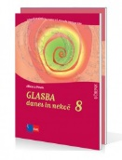 | Prenovljeni učni načrt  A. Pesek: GLASBA DANES IN NEKOČ 8, učbenik z dodatkom, POSODOBLJEN, založba ROKUS-KLETT, EAN: 9789612712327 | Glasbena umetnost

9. RAZRED
 | naziv | predmet
 | Prenovljeni učni načrt  M. Honzak, V. Medved Udovič et al.: BERILO 9, SKRIVNO ŽIVLJENJE BESED, berilo, založba MKZ, EAN: 9789610125280 | Slovenščina
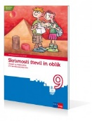 | Prenovljeni učni načrt  M. Robič, J. Berk, J. Draksler: SKRIVNOSTI ŠTEVIL IN OBLIK 9, učbenik, prenova 2013, založba ROKUS-KLETT, EAN: 9789612712952 | Matematika
 | J. Skela: TOUCHSTONE 9, učbenik za angleščino z e - dodatkom, založba TANGRAM, EAN: 9789616239448 | Angleščina
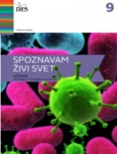 | Prenovljeni učni načrt  M. Svečko, A. Gorjan: SPOZNAVAM ŽIVI SVET, učbenik za biologijo v 9. razredu, založba DZS, EAN: 9789610200796 | Biologija
 | Prenovljeni učni načrt  B. Beznec et al.: MOJA PRVA FIZIKA 2, učbenik za 9. razred, PRENOVLJENO, založba MODRIJAN, EAN: 9789612416355 | Fizika
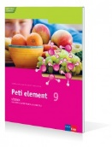 | Prenovljeni učni načrt  T. Cvirn Pavlin, I. Devetak, S. Jamšek: PETI ELEMENT 9, učbenik, založba ROKUS-KLETT, EAN: 9789612711092 | Kemija
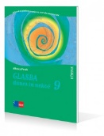 | Prenovljeni učni načrt  A. Pesek: GLASBA DANES IN NEKOČ 9, učbenik z dodatkom, POSODOBLJEN, založba ROKUS-KLETT, EAN: 9789612716523 | Glasbena umetnost

